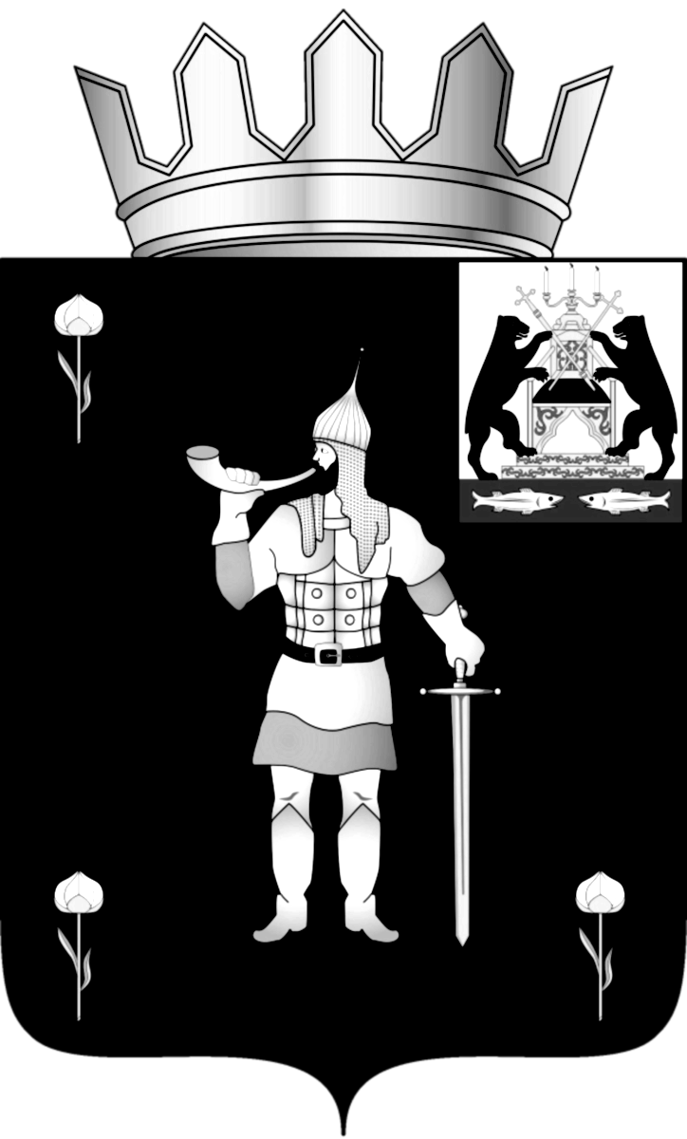
Российская Федерация
Новгородская область

ДУМА ВОЛОТОВСКОГО МУНИЦИПАЛЬНОГО ОКРУГА

Р Е Ш Е Н И Е

от 10.03.2021 № 86
п. Волот

Об утверждении Положения о порядке принятия решений о создании, реорганизации, ликвидации муниципальных унитарных предприятий Волотовского муниципального округа

В соответствии с Федеральным законом от 6 октября 2003 года N 131-ФЗ "Об общих принципах организации местного самоуправления в Российской Федерации", Уставом Волотовского муниципального округа,
Дума Волотовского муниципального округа
РЕШИЛА:
1. Утвердить Положение о порядке принятия решений о создании, реорганизации, ликвидации муниципальных унитарных предприятий Волотовского муниципального округа.
2. Опубликовать настоящее решение в муниципальной газете «Волотовские ведомости» и разместить на официальном сайте в информационно-телекоммуникационной сети «Интернет».

Глава Волотовского муниципального округа  А.И. Лыжов | Председатель Думы Волотовского муниципального округа  Г.А.Лебедева

Утверждено
решением
Думы Волотовского
муниципального округа
от N
ПОЛОЖЕНИЕ
О ПОРЯДКЕ ПРИНЯТИЯ РЕШЕНИЙ О СОЗДАНИИ, РЕОРГАНИЗАЦИИ, ЛИКВИДАЦИИ МУНИЦИПАЛЬНЫХ УНИТАРНЫХ ПРЕДПРИЯТИЙ ВОЛОТОВСКОГО МУНИЦИПАЛЬНОГО ОКРУГА

I. Общие положения
1. Настоящее Положение о порядке принятия решений о создании, реорганизации, ликвидации муниципальных унитарных предприятий Волотовского муниципального округа (далее - Положение) разработано в соответствии с Конституцией Российской Федерации, Гражданским кодексом Российской Федерации, Федеральным законом от 14 ноября 2002 года N 161-ФЗ "О государственных и муниципальных унитарных предприятиях", статьями 17, 35, 51 Федерального закона от 6 октября 2003 года N 131-ФЗ "Об общих принципах организации местного самоуправления в Российской Федерации", иными федеральными законами, другими законодательными актами Российской Федерации и Новгородской области, Уставом Волотовского муниципального округа, а также муниципальными правовыми актами.
2. Положение определяет порядок принятия решений о создании, реорганизации, ликвидации муниципальных унитарных предприятий (далее - Предприятия) Волотовского муниципального округа.
Действие Положения не распространяется на случаи преобразования Предприятия, осуществляемого в соответствии с законодательством о приватизации, а также ликвидации Предприятия в порядке, определенном законодательством о несостоятельности (банкротстве).
3. Предприятия создаются в целях производства продукции (товаров), выполнения работ, оказания услуг в случаях, установленных законодательством, для обеспечения жизнедеятельности муниципального образования Волотовский муниципальный округ, удовлетворения потребностей жителей округа и получения прибыли.
4. Решение о создании, реорганизации, ликвидации Предприятия принимается постановлением Администрации муниципального округа (далее - Постановление).
5. Предприятия подлежат государственной регистрации в органе, осуществляющем государственную регистрацию юридических лиц, в порядке, установленном действующим законодательством Российской Федерации.
6. От имени муниципального образования Волотовский муниципальный округ полномочия собственника имущества Предприятия осуществляет Администрация Волотовского муниципального округа в рамках ее компетенции, за исключением полномочий, отнесенных к исключительной компетенции Думы муниципального округа в соответствии с действующим законодательством.
7. Предприятия действуют на основании уставов, являющихся их учредительными документами.
8. Деятельность Предприятия, связанная с лицензионными видами деятельности, может осуществляться после получения лицензии в соответствии с Федеральным законом от 4 мая 2011 года N 99-ФЗ "О лицензировании отдельных видов деятельности".

II. Полномочия органов, осуществляющих управление Предприятиями, в части их создания, реорганизации и ликвидации
1. Дума муниципального округа:
1.1. Определяет порядок принятия решений о создании, реорганизации и ликвидации Предприятий, а также об установлении тарифов на услуги, предоставляемые Предприятиями, и работы, выполняемые Предприятиями, за исключением случаев, предусмотренных федеральными законами;
1.2. Осуществляет иные полномочия в соответствии с действующим законодательством и Уставом Волотовского муниципального округа.
2. Администрация муниципального округа:
2.1. Принимает решение о создании Предприятия;
2.2. Определяет цели, предмет, виды деятельности Предприятия, а также дает согласие на участие Предприятия в ассоциациях и других объединениях коммерческих организаций;
2.3. Определяет порядок составления, утверждения и установления показателей планов (программы) финансово-хозяйственной деятельности Предприятия;
2.4. Утверждает устав Предприятия, вносит в него изменения, в том числе утверждает устав Предприятия в новой редакции;
2.5. Принимает решение о реорганизации или ликвидации Предприятия в порядке, установленном законодательством, назначает ликвидационную комиссию и утверждает ликвидационные балансы Предприятия;
2.6. Формирует уставный фонд Предприятия в случаях, предусмотренных действующим законодательством;
2.7. Назначает на должность руководителя Предприятия, заключает с ним, изменяет и прекращает трудовой договор в соответствии с трудовым законодательством и иными содержащими нормы трудового права нормативными правовыми актами;
2.8. Согласовывает прием на работу главного бухгалтера Предприятия, заключение с ним, изменение и прекращение трудового договора;
2.9. Утверждает бухгалтерскую отчетность и отчеты Предприятия;
2.10. Дает согласие на распоряжение недвижимым имуществом, а в случаях, установленных федеральными законами, иными нормативными правовыми актами или уставом Предприятия, на совершение иных сделок;
2.11. Осуществляет контроль за использованием по назначению и сохранностью принадлежащего унитарному предприятию имущества;
2.12. Утверждает показатели экономической эффективности деятельности Предприятия и контролирует их выполнение;
2.13. Дает согласие на создание филиалов и открытие представительств Предприятия;
2.14. Дает согласие на участие Предприятия в иных юридических лицах;
2.15. Дает согласие в случаях, предусмотренных Федеральным законом от 14 ноября 2002 года N 161-ФЗ "О государственных и муниципальных унитарных предприятиях", на совершение крупных сделок, сделок, в совершении которых имеется заинтересованность, и иных сделок;
2.16. Принимает решения о проведении аудиторских проверок, утверждает аудитора и определяет размер оплаты его услуг;
2.17. В случае, предусмотренном законодательством Российской Федерации о концессионных соглашениях, принимает решение об осуществлении Предприятием отдельных полномочий концедента;
2.18. Имеет другие права и несет другие обязанности, определенные законодательством Российской Федерации.
3. Комитет по управлению муниципальным имуществом, земельным вопросам и градостроительной деятельности Администрации муниципального округа (далее комитет по управлению муниципальным имуществом):
3.1. Подготавливает проекты постановлений:
о создании, реорганизации или ликвидации Предприятий;
о передаче имущества в хозяйственное ведение, оперативное управление, а также подготавливает проекты договоров о пользовании муниципальным имуществом на праве хозяйственного ведения;
о даче согласия на распоряжение недвижимым имуществом, а в случаях, установленных федеральными законами, иными нормативными правовыми актами или уставом Предприятия, на совершение иных сделок, на создание филиалов и открытие представительств Предприятия, на участие Предприятия в иных юридических лицах, на совершение крупных сделок, сделок, в совершении которых имеется заинтересованность, и иных сделок в случаях, предусмотренных настоящим федеральным законодательством;
о списании в установленном порядке основных средств;
3.2. Оформляет передачу с баланса на баланс Предприятия отдельных объектов и имущества в случаях, установленных федеральным законодательством;
3.3. Осуществляет контроль за использованием по назначению и сохранностью принадлежащего Предприятию имущества;
3.4. Осуществляет иные полномочия, определенные действующим законодательством, решениями Думы муниципального округа и постановлениями Администрации муниципального округа.
4. Комитет правовой и организационной работы Администрации готовит проекты распоряжений:
о назначении на должность директора Предприятия;
о премировании директора Предприятия;
проект трудового договора с директором Предприятия;
5. Структурные подразделения Администрации муниципального округа (далее - Структурные подразделения):
5.1. Осуществляют контроль за состоянием курируемой отрасли в части наиболее полного удовлетворения потребителей в производимой продукции и оказываемых услугах;
5.2. По результатам анализа деятельности Предприятий вносят предложения по их реорганизации или ликвидации;
5.3. Участвуют в мероприятиях по созданию, реорганизации и ликвидации Предприятий;
5.4. Разрабатывают и осуществляют меры по повышению эффективности работы Предприятий;
5.5. Осуществляют иные полномочия, определенные действующим законодательством, решениями Думы муниципального округа и постановлениями Администрации муниципального округа.

III. Порядок принятия решения о создании Предприятия
1. Предприятие создается на основании постановления Администрации муниципального округа (далее - Постановление) в соответствии с действующим законодательством Российской Федерации.
2. Подготовку проекта Постановления о создании Предприятия вместе с проектом устава муниципального предприятия осуществляет комитет по управлению муниципальным имуществом Администрации муниципального округа на основании пояснительной записки Структурного подразделения, которая должна содержать: обоснование необходимости или целесообразности создания Предприятия, цели создания, предмет (виды деятельности) Предприятия.
Проект постановления согласовывается с комитетом финансов муниципального округа.
3. В Постановлении о создании Предприятия указываются:
цели создания, предмет (виды деятельности) Предприятия;
сведения о полном и сокращенном фирменном наименовании Предприятия;
сведения о размере уставного фонда Предприятия;
данные о Структурном подразделении, координирующим деятельность создаваемого Предприятия;
поручение о проведении мероприятий по созданию Предприятия в соответствии с действующим законодательством и настоящим Положением;
уполномоченное лицо, на которое возлагаются обязанности по подготовке и представлению в регистрирующий орган документов для государственной регистрации создаваемого юридического лица.
4. Предприятие считается созданным с момента его государственной регистрации в соответствии с действующим законодательством.
5. Уполномоченное лицо в трехдневный срок после получения в регистрирующем органе документов, подтверждающих факт внесения записи в Единый государственный реестр юридических лиц, представляет в комитет по управлению муниципальным имуществом Администрации муниципального округа копии таких документов и устав Предприятия.
6. Комитет по управлению муниципальным имуществом Администрации муниципального округа вносит соответствующие изменения (дополнения) в раздел 3 Реестра муниципального имущества в соответствии с Приказом Министерства экономического развития Российской Федерации от 30.08.2011 N 424 "Об утверждении Порядка ведения органами местного самоуправления реестров муниципального имущества".

IV. Порядок принятия решения о реорганизации Предприятия
1. Реорганизация Предприятия производится на основании Постановления и осуществляется в порядке, установленном Гражданским кодексом, Федеральным законом от 14 ноября 2002 года N 161-ФЗ "О государственных и муниципальных унитарных предприятиях" и иными федеральными законами.
2. Подготовку проекта Постановления о реорганизации Предприятия осуществляет комитет по управлению муниципальным имуществом Администрации муниципального округа на основании пояснительной записки Структурного подразделения, которая должна содержать: обоснование необходимости или целесообразности проведения реорганизации, форму реорганизации, сроки проведения реорганизации Предприятия.
3. В случаях, предусмотренных действующим законодательством, решение о реорганизации Предприятия согласовывается с антимонопольным органом.
4. В Постановлении о реорганизации Предприятия указываются:
форма реорганизации;
срок проведения реорганизации;
поручение о проведении мероприятий по реорганизации Предприятия в соответствии с действующим законодательством и настоящим Положением;
уполномоченное лицо, на которое возлагаются обязанности по подготовке и представлению в регистрирующий орган документов для государственной регистрации вновь возникшего юридического лица.
5. Уполномоченное лицо в трехдневный срок после получения в регистрирующем органе документов, подтверждающих факт внесения записи в Единый государственный реестр юридических лиц, представляет в отдел по управлению муниципальным имуществом Администрации муниципального округа копии таких документов.
6. Комитет по управлению муниципальным имуществом Администрации Волотовского муниципального округа вносит соответствующие изменения (дополнения) в раздел 3 Реестра муниципального имущества в соответствии с приказом Министерства экономического развития Российской Федерации от 30.08.2011 N 424 "Об утверждении Порядка ведения органами местного самоуправления реестров муниципального имущества".

V. Порядок принятия решения о ликвидации Предприятия
1. Ликвидация Предприятия производится на основании Постановления и осуществляется в порядке, установленном Гражданским кодексом, Федеральным законом от 14 ноября 2002 года N 161-ФЗ "О государственных и муниципальных унитарных предприятиях" и иными федеральными законами.
2. Подготовку проекта Постановления о ликвидации Предприятия осуществляет комитет по управлению муниципальным имуществом Администрации муниципального округа на основании пояснительной записки Структурного подразделения, которая должна содержать: обоснование необходимости проведения ликвидации, сведения о предполагаемом использовании муниципального имущества, срок ликвидации, размер затрат по ликвидации Предприятия и источники их финансирования.
3. В Постановлении о ликвидации Предприятия указываются:
срок ликвидации;
размер затрат по ликвидации и источники их финансирования;
состав и председатель ликвидационной комиссии;
поручение о проведении мероприятий по ликвидации Предприятия в соответствии с действующим законодательством и настоящим Положением.
4. С момента назначения ликвидационной комиссии к ней переходят все полномочия по управлению делами Предприятия. Ликвидационная комиссия от имени ликвидируемого Предприятия выступает в суде.
5. Ликвидационная комиссия осуществляет все мероприятия, предусмотренные действующим законодательством, связанные с ликвидацией Предприятия.
6. Ликвидация Предприятия считается завершенной, а Предприятие прекратившим существование после внесения об этом записи в Единый государственный реестр юридических лиц.
7. Председатель ликвидационной комиссии Предприятия в трехдневный срок после получения в регистрирующем органе документов, подтверждающих факт внесения записи в Единый государственный реестр юридических лиц, представляет в комитет по управлению муниципальным имуществом Администрации муниципального округа копии таких документов.
8. Комитет по управлению муниципальным имуществом Администрации муниципального округа вносит соответствующие изменения (дополнения) в раздел 3 Реестра муниципального имущества в соответствии с Приказом Министерства экономического развития Российской Федерации от 30.08.2011 N 424 "Об утверждении Порядка ведения органами местного самоуправления реестров муниципального имущества".

